Развлечение «Веселая ярмарка»
Цель:
Приобщение детей и родителей к русскому фольклору.
Популяризация народных игр среди дошкольников и их родителей.
Развитие ловкости, координационных способностей, выносливости, смекалки.
Создание благоприятного микроклимата, доверительных отношений между взрослыми и детьми.
Ход:
1 скоморох:
Здравствуйте родители!
В наш праздничный зал пройти, не хотите ли?
2 скоморох:
Проходите без стесненья! Билетов не надо.
Предъявите только нам веселое настроение!
Воспитатель:
Ой, что это за честной народ здесь собрался?
Что за праздник будет тут, кто бы догадался?
1 скоморох:
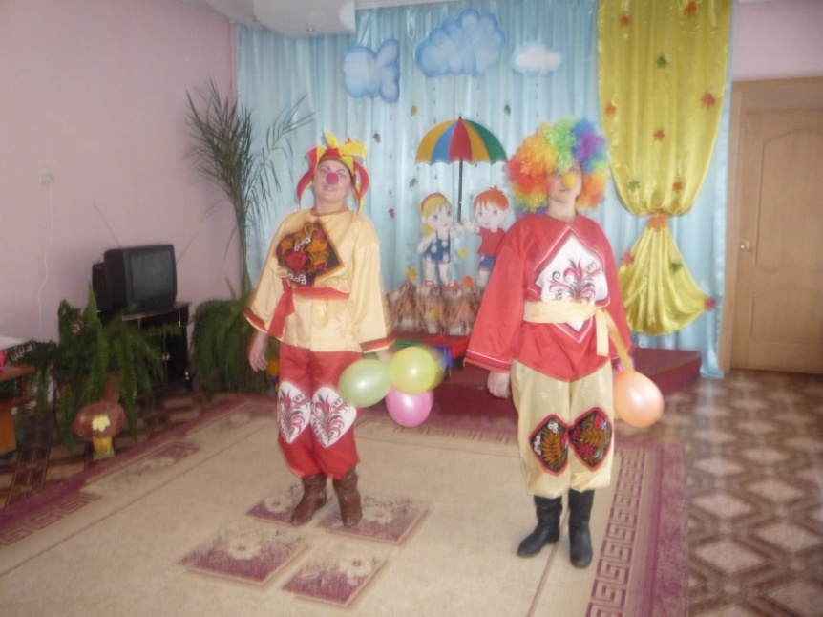
Заходите, ребятишки.
Здравствуйте, детишки.
Девчонки и мальчишки.
Спасибо, что мимо не прошли.
К нам на праздник зашли.
Проходите, не стесняйтесь.
Удобнее располагайтесь!
2 скоморох:
Веселая ярмарка,
всех собирает и игры предлагает.
Не хотите поиграть!
Свою удаль показать?
Воспитатель:
Отчего ж не поиграть
Всегда мы играм рады
А будут ли награды?
1 скоморох:
А наградой будет смех
Дружный и весёлый.
2 скоморох:
Прежде чем играть начать,
будем дружно мы считать!
Считалочка:
За морями, за горами,
За железными столбами
На пригорке теремок,
На двери висит замок
Ты за ключиком иди
И замочек отопри.
Считалка проводится несколько раз разными скоморохами для того, чтобы выбрать 4 ведущих.
1 скоморох: Как у наших у ворот, собирается народ…
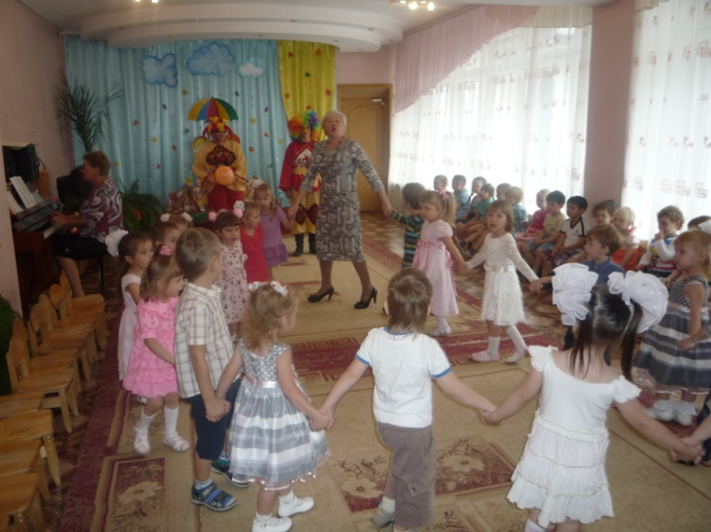
Проводится игра «Золотые ворота».

«Золотые ворота
Пропускают не всегда
Первый раз прощается,
Второй запрещается
А на третий раз –
Не пропустят Вас!!!»
После того, как все дети разберут,
кто солнце,
а кто луна, дети обегают кубики,
держась за пояс друг друга.

2 скоморох: Так играть умеет всяк, а умеет ли вот так?
Игра «Жмурки»
Выбирается жмурка . Раскручивается жмурка:
«На чем стоишь?
На мосту
Что пьешь?
Квас
Лови мышек, а не нас.»
Воспитатель:
Посидите, отдохните, да умом пошевелите!
Воспитатель предлагает загадки детям и родителям о предметах русского быта.
1.Стоит терем,
В тереме - ящик,
В ящике - мучка,
В мучке - Жучка. (изба, печь, зола, жар)
2.Два братца друг на друга глядят,
А вместе не сойдутся. (пол и потолок)
3.Без рук, без ног,
Во все стороны кланяется. (зыбка, люлька)

4.Ни свет ни заря
Пошел согнувшись, со двора. (коромысло)
5.Четыре братца
Одним кушаком подпоясаны,
Под одной шляпой стоят. (стол)
6.Сверху дыра, снизу дыра,
А посередине - огонь да вода. (самовар)
1скоморох:
А в былые времена русский народ был веселый, потешный. В какие только игры не играли. На меткость, силу, быстроту, ловкость. Предлагаем вам, гости дорогие, поиграть в русскую народную игру «Волк и овцы».
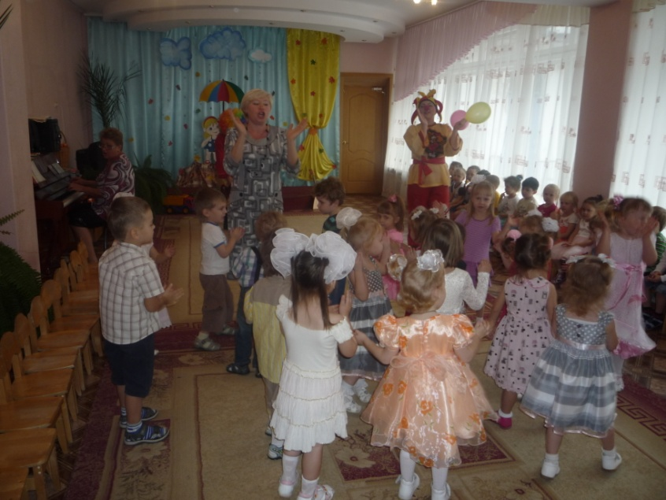
Проводится игра «Волк и овцы». Перед началом игры надо выбрать «волка» и «пастуха», остальные дети будут «овцами». На противоположных сторонах площадки обозначают границы двух «овчарен», где «овцы» могут спастись от волка. Перед началом игры все «овцы» должны расположиться на краю поля, в одной из «овчарен». В центре площадки очерчивают круг: где будет «волчье логово».
Дети хором произносят:
Пастушок, пастушок,
Заиграй в рожок!
Травка мягкая,
Роса сладкая.
— Гони стадо в поле,
Погулять на воле!

«Пастух» играет в «рожок» и так выпускает своих «овечек» погулять по заливному лугу. «Волк» внимательно следит за пасущимися «овечками» из своего «логова». Когда «пастух» крикнет: «Волк!», «овечки должны успеть добежать до другой овчарни, на противоположной стороне поля. А «волк» выскакивает из своего «логова» и пытается их поймать («осалить»). «Пастух» защищает «овечек», загораживая их от «волка». «Овечки», которых «волк» поймал, выходят из игры.
2 скоморох:
Много народных игр на свете.
С ними поближе познакомимся, дети.
Игра «Городки».
Играющие делятся на две команды. Проводится черта, через которую они не должны переходить. В центре зала располагают «городки». Играющие с помощью биты должны попасть в цель и разбить их.

1 скоморох:
Ой, хорошо играли!
А маменьки и тятеньки немного заскучали.
- Давайте вместе с ними поиграем в русскую народную игру «Ручеек».
Под музыку «Кадриль» дети и родители становятся в пары, поднимают руки вверх и образуют ворота. Водящий ребенок проходит в ворота и выбирает себе пару. Оставшийся без пары становится водящим.
2 скоморох:
А сейчас 1, 2, 3, 4, 5, будем «Барыню» плясать.
Топни правая нога, хлопни левая рука.
Руки в бок и поворот.
Пляшет барыню, народ.
Родители и дети танцуют «Барыню».
1 скоморох:
Сейчас будем мы, ребята,
В интересную игру играть.
Силу нашу силушку
Всем нам надо показать.
Игра «Перетягивание каната»
2 скоморох:
Молодцы у нас ребята!
Дружные и смелые!
Расставаться нам пора,
Вспоминайте нас всегда!
Дети вместе с родителями под веселую музыку выходят из зала.

